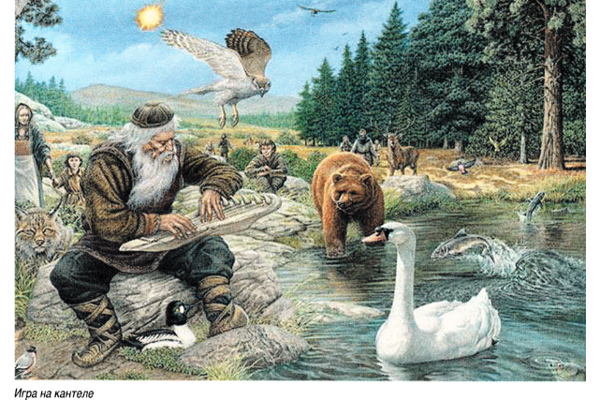
EPPUESKAREIDEN NELJÄS NELJÄ VIIKKOA:
TEEMA: SUOMALAINEN KANSANPERINNE SUOMI 100

LASTENTARHANOPETTAJA (Marjo) | LASTENTARHANOPETTAJA (Raimo) | LUOKANOPETTAJA (Anne) | KOULUNKÄYNNINOHJAAJA (Pirjetta)
Suomalaiset metsät, eläimet (mm. kansalliseläimemme karhu)  Maanantai:  Katsomme palkitun kotimaisen luontodokumentin, koko perheen luontoseikkailun:  Metsän tarinan. Pääosissa ovat metsän eläimet, joista on satojen vuosien ajan ollut erilaisia tarinoita ja uskomuksia.  Elokuvan jälkeen, keskustelua dokumentista.  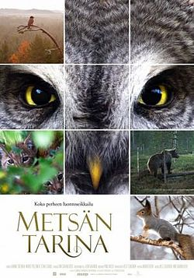  Tiistai:  Liikunnassa keskitymme kansallislajiimme hiihtoon. Jos latu- ja kelitilanne eivät mahdollista hiihtoa, otamme salissa suomalaisia perinteisiä liikuntaleikkejä.  Keskiviikko:  Perinteiset suomalaiset eläinsadut ja tarinoita suomalaisesta metsästä:  (kirjat: Suomen lasten eläinsadut sekä Taikametsä, tarinoita ja taikoja suomalaisesta metsästä)  -Luemme satuja: Mietimme millaisiksi eläimet saduissa on profiloitu (viekas kettu, yksinkertainen karhu…)  -Ohjaaja kertoo tarinoita kansalliseläimestämme karhusta (tunnelmamusiikkina Anssi Tikanmäki: Maisemakuvia Suomesta)  -Lapset harjoittelevat tarinankerronnan taitoa  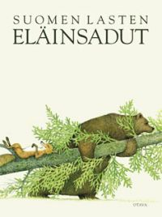  Musiikissa aiheena karhu:  -Ohto-kappale: laulu, laattasoittimilla (bassoksylofoneilla ja palakellopeleillä) intro ja melodiaostinato. Komppaus rytmisoittimilla.  -Karhu nukkuu – laululeikki  -Kettu nappaa karhun saaliin - leikki | Kalevalainen laulu ja kantele (säestys), perinneleikit sekä hiihto  MAANANTAI  Pieni perinne-aiheen esittely ja intro  ➔”Koirien Kalevala” (Kunnas); ”Joukahaisen suohon laulanta”  ➔tutkitaan kuvia kirjasta ”Miten ennen elettiin”  ➔perinnesoittimien esittely (kantele, jouhikko, pitkähuilu)  ➔piirileikit ”Juokse, juokse hiiri ja ”Isäntä teki talon”  Kalevalainen laulu ja soitto:  -vuorolauluun tutustuminen ja opettelu: ”Soi soi sorapilli” (pitkähuilu ja pitkätanssi)  -laulu ”Sorsa soitti kanteleella” (tahtilaji 5/4)  ➔laulu soitettiin, laulettiin kalevalaisen laulun esilaulaja/kuoro-tyylillä.  ➔esilaulaja voi muunnella teemaa, jälkisäe (melodia), johon kaikki yhtyvät jo tahdin kahdella viimeisellä neljäsosalla, on aina sama  ➔opeteltiin laulun säestys kanteleella I - (mansikka) ja V- (mustikka) soinnuilla  ➔leikittiin liikunnallinen laululeikki ”Juokse, juokse hiiri”¤ opettelimme perinnepiirileikin ”Isäntä teki talon”  ➔keskustelua entisajan perheistä ja elämästä (laulun sanat), apuna kuvat kirjasta ”Miten ennen elettiin”  ¤kuuntelimme cd:ltä kansanmusiikkiyhtye Tuulenkantajien laulun ”Selkokielinen Väinämöinen”  Arviontia  Lasten innostuminen kansanperinne- aiheeseen yllätti positiivisesti; niin piirileikkeihin, kuin kalevalaiseen lauluunkin. Aiempi kanteleen soittoharrastuksemme näkyi säestystaidoissa hyvällä tavalla. Kahden soinnun säestys sujui hyvin ja bassokanteleen soittokin soi tukena kanteleiden säestys-”helinälle”. ”Isäntä teki talon”-leikin eri roolit (isäntä, emäntä jne.) herätti hilpeyttä ja hihitystä, mutta leikistä pidettiin ja piian ja rengin rooleissa viihdyttiin. Toimiva jakso! | Kansanperinteestä nykypäivään – keksintöjä sellulevyistä  Maanantai:  Tutustutaan hölmöläisten keksintöihin sekä oikeisiin suomalaisiin keksintöihin.  -Kuunnellaan kolme hölmöläistarinaa: Valoa pirttiin, Peitteen jatkaminen sekä Akat uimassa.  -Keskustellaan suomalaisista keksinnöistä (sykemittari, talvirenkaat, astiankuivauskaappi, Xylitol-tuotteet, ahkio, Abloy-lukko…).  Tutustutaan vanhoihin suomalaisiin ammatteihin.  -En minä mene suutarin oppiin –laulu  -Kangaskauppias –perinneleikki  Mietitään, millaisia nykyajan käsityöläisammatit voisivat olla ja millaisia uusia keksintöjä Suomesta voitaisiin viedä maailmalle.  -Suunnitellaan parin kanssa jokin uusi keksintö, jota sellulevystä ei ehkä ennen ole tehty.  -Aloitetaan oman työn rakentaminen, jos aikaa on.  Tiistai:  Hiihdetään.  Keskiviikko:  -En minä mene suutarin oppiin –laulu  -Jatketaan oman keksinnön rakentamista parin kanssa. | Kalevala  Maanantai  Tutustuimme Kalevalan ja Väinämöisen syntymiseen Väinämöinen-kirjan avulla. Keskustelimme aiheesta. Sen jälkeen luimme Mauri Kunnaksen Koirien Kalevalaa. Tämän jälkeen aloimme askarrella Väinämöistä. Niistä tuli kivannäköisiä ukkoja. Lapsista sitä oli kiva tehdä.  Tiistai  Keskiviikko  Juttelimme hiukan lisää Kalevalasta. Keskustelimme siitä, miten Sotka-lintu liittyy Kalevalaan. Sen jälkeen rupesimme askartelemaan Kalevalaista Sotka-lintua. Tarkoituksena oli, että eppu luokkalaiset sormivirkkaavat lintuun koristeita. Kaikki eivät siihen kuitenkaan pystyneet, joten he saivat pyörittää villalangasta koristeita ilman sormivirkkausta. Ainoastaan jalat piti sormivirkata. Eskarilaisten ei tarvinnut sormivirkata ollenkaan. Lapsista oli hauska käyttää kuivapastilliliituja kyseisessä työssä. Sormivirkkaus oli haastavaa osalle lapsista, vaikka sitä oli jo harjoiteltu aiemmin. Se ei kuitenkaan haitannut, koska villalangasta sai hyviä koristeita sormivirkkaamattakin. Töistä tuli upeita.  Alun perin suunnitelmassani keskiviikkona meidän piti käyttää tabletteja ja tutustua niiden avulla Kalevalaan. Se ei kuitenkaan toiminut, koska eskarit eivät osaa vielä lukea ja ne sivut olivat lapsista tylsiä. Sen vuoksi muutin sen osalta suunnitelmaa ja otinkin siihen tilalle askartelutyön. Tämä jakso oli repaleinen. Joka viikolla oli jotain muutoksia, jotka aiheuttivat pientä suunnitelman muutosta. Esimerkiksi tiistai-päivät menivät muihin juttuihin kuin normaaliin eppu-eskariin. Osa ryhmistä kerkesi tehdä joitain asioita enemmän kuin muut ja joiltakin saattoi jäädä jotkut asiat kokonaan pois.

